CEFPF
PROFESSORA: Aian Moraes
Lista de exercícios do 3ºA/B
- Observe as cadeias abaixo dando sua classificação e dos carbonos:
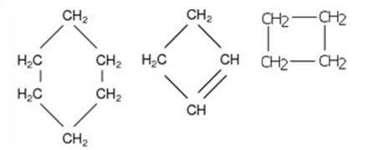
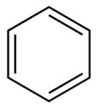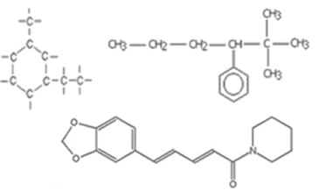
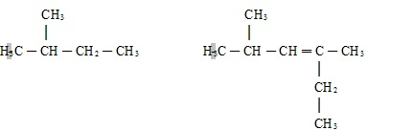
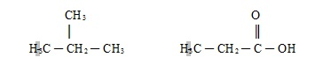
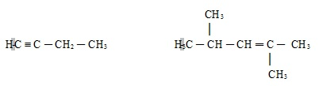
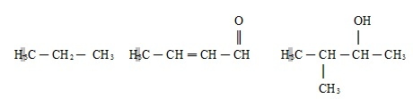
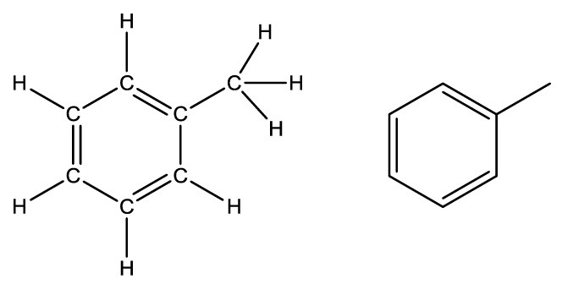
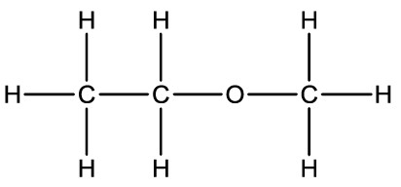
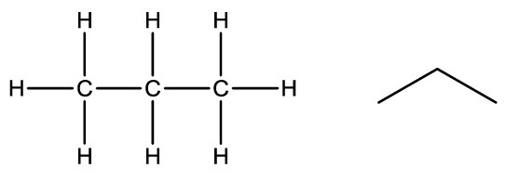
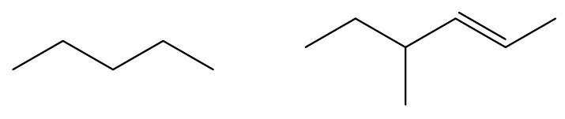

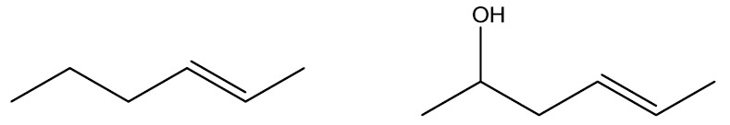

CEFPF
PROFESSORA: Aian Moraes
Lista de exercícios do 2ºA
1) Transforme as temperaturas abaixo:
a) 215ºC em K b) 25ºC em K c) 354K em ºC d) 370K em ºC
e) 35ºC em K f) 500K em ºC g) 27ºC em K h) 20ºC em K

2) Um gás ocupa um recipiente de 20L, à 27ºC e pressão de 4 atm. Calcule a temperatura final desse gás sabendo que o mesmo foi transferido para um reservatório de 60L alterando sua pressão para 4 atm.
3) um gás ocupa 22,4L a 0ºC e 1 atm. Que volume ele ocupará a 100ºC e 4 atm?
4) Determine a pressão inicial de um gás que ocupa um volume de 1,3L, numa temperatura de 32ºC onde após transformação gasosa passou pra 4,7L, 22ºC e 3 atm de pressão.
5) Qual o volume final de um gás sabendo que em seu primeiro momento ocupava um volume de 4L, numa pressão de 680Torr e 25º de temperatura onde sofreu transformação gasosa atuando numa pressão de 40Torr e –45ºC de temperatura.

CEFPF
PROFESSORA: Aian Moraes
Lista de exercícios do 1ºA/B/C
1) Sobre a mudança de estados físicos da matéria defina:
a) solidificação b) calefação c) ebulição d) fusão
e) sublimação f) condensação g) evaporação h) liquefação
2) Dê um exemplo de cada mudança de estado físico.
3) Quais os estados físicos da matéria? Cite as características de cada.
4) Densidade é uma propriedade da matéria responsável em qualquer objeto boiar ou afundar. De acordo com essa afirmação e seus estudos sobre densidade, explique justificando o que ocorre quando colocamos num copo d’água uma pedra e uma bolinha de isopor.
5) Observe a figura abaixo completando-a:
